一.图形文档
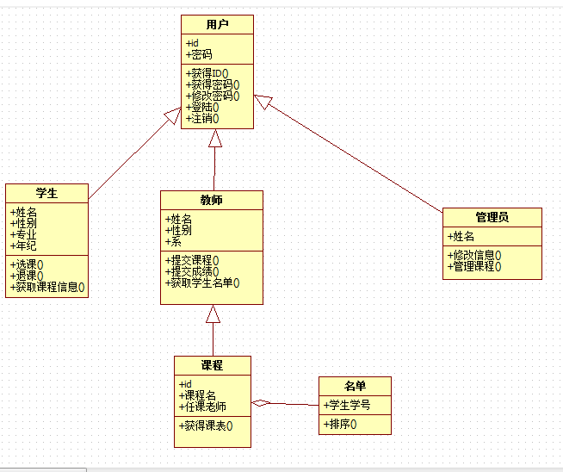
二.链接
https://github.com/miaowang1/OOAD
三.文字说明
1.类 用户
用户类具有id（帐号）密码的属性，其中的ID是具有一定格式的字符串，对于学生是学号，教师是工号，管理员是系统赋予的id号。
在该类中，设立操作“登录”，“注销”，“修改密码”，“获得ID”等操作。
2类 学生
该类继承于用户类，具有属性“姓名”，“性别”，“专业”，“年级”等等。
在该类中主要设置的操作是“选课”，“查询已选课程”，“查询可选课程”“退选课程”。
3类教师
该类继承于用户类，具有属性“姓名”，“性别”，“系”等等。
在该类中主要设置的操作是“提交课程”，“提交成绩”，“获取选课学生名单”。
4类管理员
该类继承于用户类，具有属性“姓名”等等。
在该类中主要设置的操作是“修改信息”，“管理课程”等等。
5类课程
该类具有属性“课程名称”，“任课教师”，“课程号（id）”等等
该类的操作有”获得课表“
6 类 名单
该类的属性为学生。
该类的操作是获得选课学生的名单。

